POLITECHNIKA LUBELSKA

WYDZIAŁ INŻYNIERII ŚRODOWISKA

Katedra Inżynierii Odnawialnych Źródeł Energii



Projekt instalacji modułów fotowoltaicznych dla pokrycia zapotrzebowania na energię elektryczną domu jednorodzinnego.

Mikita Rymasheuski (IOZE, 3 rok, GP3)

Prowadzący: dr. K. Cieślak

Lublin 2024

Spis treści

1. Opis techniczny ............................................................................................................................3

* 1. Podstawa opracowania .............................................................................................................3
  2. Charakterystyka i lokalizacja obiektu.........................................................................................4
  3. Założenia projektowe ................................................................................................................4
  4. Opis przyjętego rozwiązania projektowego................................................................................4
  5. Opis instalacji fotowoltaicznej ...................................................................................................5
  6. Charakterystyka dobranych urządzeń.........................................................................................5
  7. Montaż .......................................................................................................................................6
  8. Wskazania do użytkowania instalacji fotowoltaicznej/dodatkowe informacje...........................7
  9. Odbiory instalacji PV/Testy po wykonaniu instalacji PV..............................................................7
  10. Zestawienie materiałów .............................................................................................................7

1. Część obliczeniowa .................................................................................................................................8
   1. Oszacowanie zapotrzebowania energetycznego.........................................................................8
   2. Dobór wielkości instalacji ..........................................................................................................8
      1. Obliczenie mocy instalacji .................................................................................................... 8
      2. Obliczanie wymaganej ilości modułów fotowoltaicznych......................................................9
      3. Obliczenie mocy maksymalnej instalacji Pmax ......................................................................10
   3. Dobór falownika .........................................................................................................................10
      1. Obliczenie mocy falownika .................................................................................................... 12
         1. Napięcie obwodu otwartego w niskiej temperaturze ....................................................13
         2. Napięcie w punkcie mocy maksymalnej w niskiej temperaturze .................................. 13
         3. Napięcie w punkcie mocy maksymalnej w wysokiej temperaturze................................14
      2. Obliczenie liczby modułów w łańcuchu ..................................................................................14
         1. Maksymalna liczba modułów w łańcuchu ..................................................................... 14
         2. Minimalna liczba modułów w łańcuchu ........................................................................ 14
      3. Obliczenie wartości natężenia prądu w łańcuchu ................................................................. 15
         1. Maksymalny prąd zwarcia ..............................................................................................15
         2. Maksymalny prąd roboczy..............................................................................................15
      4. Obliczenie maksymalnej liczby łańcuchów połączonych równolegle .....................................15
2. Warianty i symulacje różnych instalacji fotowoltaicznych przeprowadzonych w programie PVsyst......................................................................................................................................................16
3. Rysunki ................................................................................................................................................…16

# 1. Opis techniczny

## 1.1. Podstawa opracowania

Podstawę niniejszego opracowania, stanowią obowiązujące normy i przepisy prawne, dotyczące prawa budowlanego, prawa energetycznego, instalacji elektrycznych w domach jednorodzinnych oraz ogólnie przyjętymi zasadami i sztuką budowlaną oraz elektryczną. W szczególności:

Normy:

* PN-EN 61173:2002 Ochrona przecięciowa fotowoltaicznych (PV) systemów wytwarzania mocy elektrycznej.
* PN-IEC 60364-5-523:2001 Instalacje elektryczne w obiektach budowlanych - Dobór i montaż wyposażenia elektrycznego- Obciążalność prądowa długotrwała przewodów
* PN-EN61724:2002 Monitorowanie własności systemu fotowoltaicznego- Wytyczne pomiaru, wymiany danych i analizy.
* PN-EN 62305-3:2009 Ochrona odgromowa. Część 3: Uszkodzenie fizyczne obiektów i zagrożenia życia
* PN-HD 60364-7-712:2007 Instalacje elektryczne w obiektach budowlanych. Wymagania dotyczące specjalnych instalacji lub lokalizacji- Fotowoltaiczne (PV) układy zasilania.
* PN-EN 62109-1:2010 Bezpieczeństwo konwerterów mocy stosowanych w fotowoltaicznych systemach energetycznych- Część 1: Wymagania ogólne.

Ustawy:

* Ustawa z dnia 26 lipca 2013r. o zmianie ustawy- Prawo energetyczne oraz niektórych innych ustaw (Dz.U. z 2013r. poz 984)
* Ustawa z dnia 20 lutego 2015r. o odnawialnych źródłach energii (Dz.U z 2015 r. poz. 478).

Rozporządzenie:

* Rozporządzenie Ministra Infrastruktury z dnia 12 kwietnia 2002 r. w sprawie warunków technicznych, jakim powinny odpowiadać budynki i ich usytuowanie.

## 1.2. Charakterystyka i lokalizacja obiektu

Instalacja fotowoltaiczna zaprojektowana dla budynku mieszkalnego jednorodzinnego dwu kondygnacyjnego . Budynek jest zlokalizowany w Lublinie. Wejście do budynku usytuowane od strony południowej. Parter posiada 6 pomieszczeń o łącznej powierzchni 93,6 m2. Pierwsze piętro posiada 6 pomieszczeń o takiej samej powierzchni. Jego konstrukcje stanowią ściany z cegły. Łączna grubość ścian zewnętrznych to 0,35 m. Wysokość kondygnacji to 2,5 m. Dach czterospadowy, o kącie nachylenia połaci 35˚. Największe Zapotrzebowanie na energie elektryczną budynku jest o godzinach 7:00 – 8:00 oraz po 18:00 kiedy mieszkańcy są w domu. W budynku tym zakładamy że zamieszkają 4 osoby z nich 2 dorosłych i 2 dzieci w wieku szkolnym. Osoby dorosły pracują.

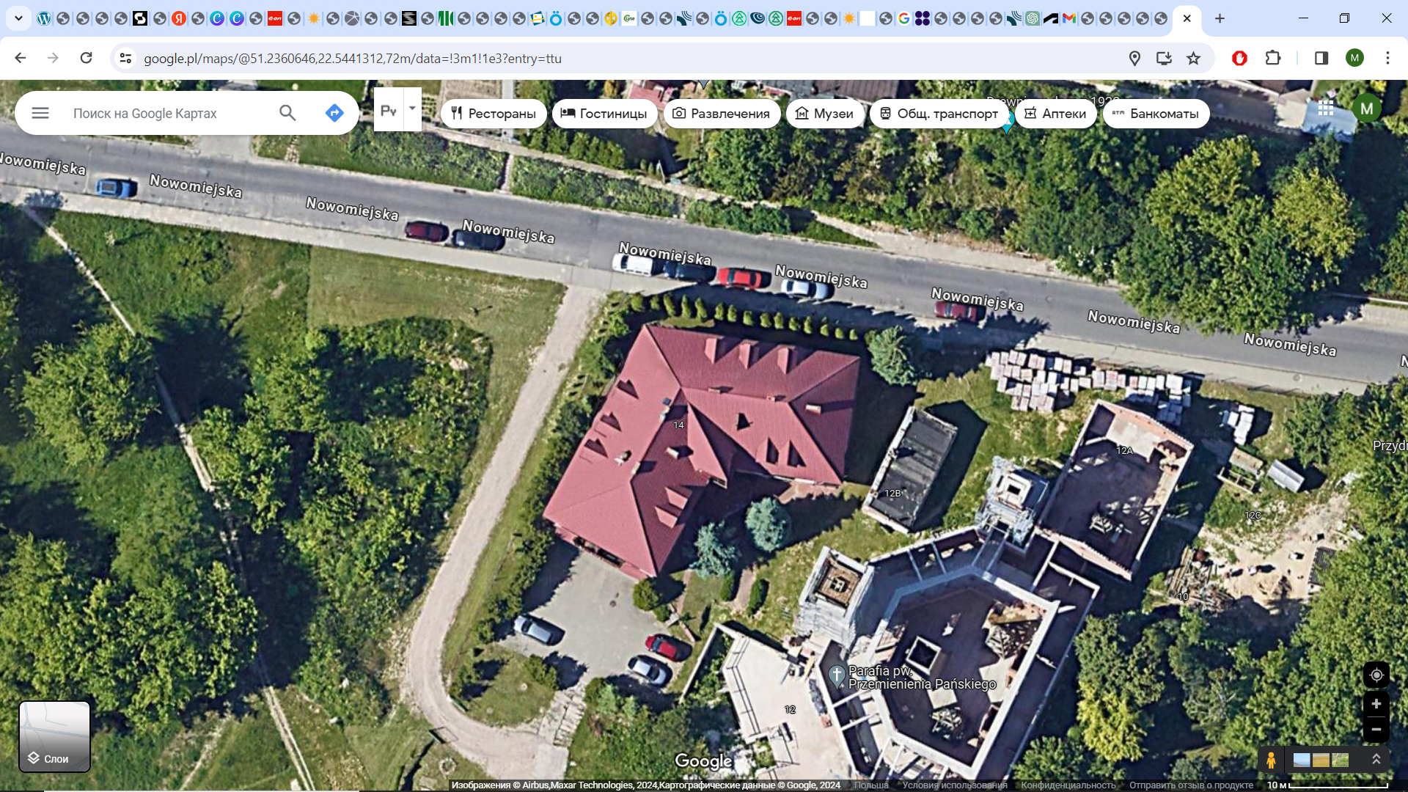

Rysunek 1. Zdjęcie satelitarne wybranego domu

## 1.3. Założenia projektowe

* Typ instalacji: on-grid;
* Kąt pochylenia modułów fotowoltaicznych: 35;
* Typ modułów fotowoltaicznych: BRUK-BET PEM.BB-450 HALF-CELL o mocy 450 W ;
* Inwerter: Huawei Technologies Sun2000-6KTL-M1;
* Instalacja jest zorientowana w kierunku południowym;
* Szacowane, maksymalne zapotrzebowanie na energię ok. 5882 kWh/rok.

## 1.4. Opis przyjętego rozwiązania projektowego

Projektowana instalacja fotowoltaiczna będzie działała na systemie on-grid. Pozwala to na bieżąco zużywać prąd produkowany przez instalacje. W przypadku występowania nadwyżek wyprodukowanej energii elektrycznej ona zostanie oddana do sieci. W skład instalacji on-grid wchodzą panele słoneczne, falownik, który zamienia prąd stały produkowany przez panele, na prąd przemienny aby dopasować go do sieci energetycznej. Instalacja również musi posiadać także dwa liczniki, jeden do mierzenia energii zużytej przez nas, a drugi do energii wyprodukowanej.

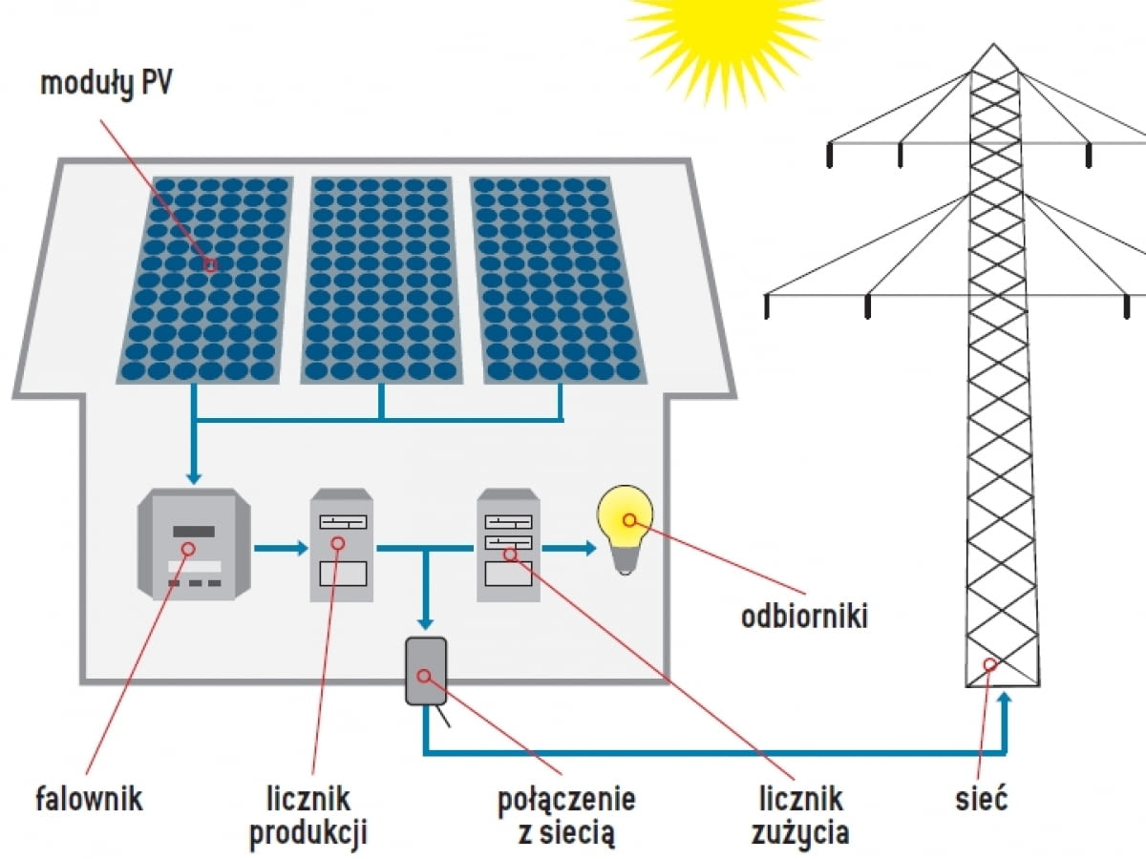

Rysunek 2. Obraz przyjętego rozwiązania projektowego

## 1.5. Opis instalacji fotowoltaicznej

Projektowana instalacja fotowoltaiczna ma moc 6300 kWp, składa się z 14 paneli fotowoltaicznych BRUK-BET PEM.BB-450 HALF-CELL o mocy 450 W. Moduły zostały rozłożone na 2 szeregi po 7 sztuk ułożone pod kątem 0° względem dachu i kątem 35° względem ziemi. Na dachu moduły umieszczone są na szynach montażowych które zamontowane poziomo w dwóch rzędach modułu. Moduły są mocowane tak aby między jednym a drugim modułem był odstęp 2 cm. Panele fotowoltaiczne połączone są równolegle a następnie podpięte do jednego falownika Huawei Technologies Sun20006KTL-M1. Moduły na dachu znajdują się na szynach montażowych w orientacji poziomej. Instalacja fotowoltaiczna system on-grid.

1.6. Charakterystyka dobranych urządzeń

**Moduł fotowoltaiczny:**

* Moc znamionowa: 450 W
* Sprawność modułu: 20,59%
* Napięcie maksymalne VmppSTC: 34,54V
* Prąd maksymalny ImppSTC:13,03 A
* Napięcie obwodu otwartego VocSTC: 41,19 V
* Prąd zwarciowy IscSTC: 13,64 A
* Moc maksymalna Pmax: 450 W
* Temperaturowy współczynnik mocy: -0,328 %/C
* Temperaturowy współczynnik napięcia: -0,255 %/C
* Temperaturowy współczynnik prądu: 0,0,040 %/C

Szczegółowe informacje zamieszczono w karcie katalogowej nr 1.

**Falownik:**

W instalacji należy stosować falowniki mające na celu przetworzenie prądu stałego z wyjścia paneli na prąd przemienny w sieci dystrybucyjnej. Zastosowane falowniki muszą charakteryzować się stopniem ochrony minimum IP65, uwzględniając niezbdną odporność na warunki atmosferyczne (temperatura pracy -20 stopni C do +50 stopni C) oraz wysokie bezpieczeństwo dla użytkowników. Powinny być wyposażone w system pomiaru izolacji w części D, pozwalający eliminować wszelkie uszkodzenia w okablowaniu modułów jak również w samych modułach dając wysokie bezpieczeństwo użytkowania oraz zabezpieczenie przed błędną polaryzacją modułów. Ponadto inwerter powinien posiadać monitoring parametrów sieci, zabezpieczenie przed pracą wyspową oraz być przystosowany do pracy z polską siecią dystrybucyjną. Zastosowany został falownik Huawei Technologies Sun2000-6KTL-M1.

* Moc znamionowa AC: 6.6 kW
* Nominalne napięcie MPP: 600V
* Minimalne napięcie MPP: 140V
* Maksymalne napięcie MPP: 980V
* Maksymalny prąd MPP: 13,5 A
* Maksymalny prąd zwarciowy: 19,5 A
* Maksymalna sprawność: 98,6%
* Maksymalne napięcie wejściowe:1100V

Szczegółowe informacje zamieszczono w karcie katalogowej nr 2.

**Układ pomiarowy:**

Licznik energii - mierzy ile energii zużyły wszystkie podłączone do niego odbiorniki i sprzęty w domu.

Licznik dwukierunkowy - mierzy przepływ prądu w obu kierunkach

**Okablowanie:**

Przewody odporne na UV, ozon, warunki atmosferyczne oraz hydrolizę dla napięcia stałego DC, w podwójnej izolacji krótkotrwale odporne na bardzo wysoką temperaturę. Izolacja zewnętrzna odporna na przetarcia i uszkodzenia. Nadmiary przewodów należy przymocować do konstrukcji aluminiowej za pomocą opasek odpornych na promieniowanie UV oraz szkodliwe czynniki atmosferyczne. Poza obszarem konstrukcji metalowej, okablowanie należy prowadzić w korytkach. Trasa kablowa wewnątrz budynku powinna być poprowadzona w korytkach. Trasę kabla należy prowadzić w taki sposób, aby pole indukcyjne przewodów DC było jak najmniejsze. Należy również pamiętać o tym, że przewód uziemiający oddziałując z kablami fotowoltaicznymi również może wytwarzać pole indukcyjne i powinien być prowadzony razem z kablami zasilającymi. Wszystkie połączenia między modułami należy wykonać za pomocą złączy dedykowanych instalacjom fotowoltaicznym. Przekroje przewodów fotowoltaicznych należy dobrać w taki sposób, aby zapewniający spadek napięcia DC<1%.

## 1.7. Montaż

Generatory na dachu zostały zamontowane równolegle do połaci dachowej, tj. 35˚ do płaszczyzny poziomej. Posadowione są na szynach montażowych, o wymiarach 50mm x 30mm, co zapewnia możliwość przepływu powietrza pomiędzy panelami a dachem, chłodząc tym samym moduły. Odstępy montażowe pomiędzy panelami wynoszą 2cm. Zorientowanie instalacji w kierunku południowym pozwala zminimalizować problem zacienienia w stopniu bardzo dobrym. Inwerter zlokalizowano na piętrze. Przewody przechodzą przez ściane i idą na dach prowadzone są w korytkach, które uniemożliwiają dostęp wody. Przewodów z prądem stałym nie powinno się prowadzić wewnątrz budynków. W naszym budynku przewody zostaną poprowadzone w korytkach odpornych na ogień, aby zminimalizować ryzyko pożaru.

## 1.8. Wskazania do użytkowania instalacji fotowoltaicznej/dodatkowe informacje

Pierwsze uruchomienie falownika należy przeprowadzić zgodnie z instrukcją od producenta, przestrzegając kolejności załączania oraz bezpieczeństwa osób obsługujących. Nastawy dotyczące współpracy mikroinstalacji fotowoltaicznej z siecią energetyczną powinny być zgodne z normą PN-EN 50438 „Wymagania dotyczące równoległego przyłączania mikrogeneratorów do publicznych sieci niskiego napięcia”

1.9. Odbiory instalacji PV/Testy po wykonaniu instalacji PV

Niniejsza instalacja spełnia normy:

* PN-EN 62446;
* PN-HD 60364 - Instalacje elektryczne niskiego napięcia;
* PN-EN 61173 - Ochrona przepięciowa fotowoltaicznych systemów wytwarzania mocy elektrycznej;
* PN-EN 61724- Wydajność systemu fotowoltaicznego;
* PN-EN IEC 61730- Ocena bezpieczeństwa modułu fotowoltaicznego;
* PN-EN 62109- Bezpieczeństwo konwerterów mocy stosowanych w fotowoltaicznych.

## 1.10. Zestawienie materiałów

Tabela 1. Przedstawia zestawienie materiałów koniecznych do wykonania instalacji.

|  |  |  |
| --- | --- | --- |
| Inwerter Huawei Technologies Sun2000-6KTL-M1-400V | 1 | pcs |
| BRUK-BET PEM.BB-450 HALF-CELL o mocy 450 W | 14 | pcs |
| PV module cable (Radox, solar) PV1-F 1x1,5 mm² (czarne) | 56,5 | m |
| Szyna montażowa System Corab D-01 | 8 | pcs |

# 2. Część obliczeniowa

## 2.1. Oszacowanie zapotrzebowania energetycznego

Zapotrzebowanie budynku na energię elektryczną obliczone zostało na podstawie założenia, że z instalacji elektrycznej korzystać będzie czteroosobowa rodzina oraz w oparciu o karty katalogowe sprzętu AGD i RTV.

Przyjęto roczne zapotrzebowanie na energię elektryczną Ek = 5958,32 kWh/rok.

2.2. Dobór wielkości instalacji

2.2.1. Obliczenie mocy instalacji

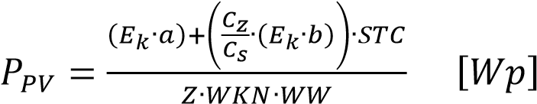,

Gdzie:

Ppv-poszukiwana moc nominalna modułów [kWp]

Cs- cena sprzedaży energii [zł/kWh]

Cs =468,15[zł/KWh]

Cz- cena zakupu energii brutto [zł/kWh]

Cz =510,1[zł/kWh]

b- procentowy udział ilości energii oddanej do sieci [%]

b =80[%]

a-procentowy udział bieżącej konsumpcji własnej [%]

a=20[%]

Ek- iłość zużywanej energii rocznie [kWh/rok]

Ek =5958,32[kWh/rok]

STC- natężenie promieniowania ( w warunkach Standart Test Conditional 1000 W/m2),

Z- nasłonecznienie na powierzchnie

Z=1136,22

WKN- współczynnik korekcji nasłonecznienia (wynosi 1,12 na podstawie Instalacje Fotowoltaiczne Bogdana

Szymańskiego);

WW- współczynnik wydajnośći ,zazwyczaj 80-85%.(przyjęto 83%)

Ppv= $\frac{\left(5958,32*20\right)+(\frac{561}{468,15}*\left(5958,32*80\right)*1000}{83*1,14*1136,215}$ = 6053,2[Wp]

Tabela 2. Zyski nasłonecznienia od 2005 do 2020 roku (dane z PV GIS).

|  |  |  |  |  |  |  |  |  |  |  |  |  |  |  |  |  |  |
| --- | --- | --- | --- | --- | --- | --- | --- | --- | --- | --- | --- | --- | --- | --- | --- | --- | --- |
| LUBLIN | 2005 | 2006 | 2007 | 2008 | 2009 | 2010 | 2011 | 2012 | 2013 | 2014 | 2015 | 2016 | 2017 | 2018 | 2019 | 2020 | <<rok |
| Jan | 19,47 | 25,03 | 21,7 | 23,54 | 20,33 | 27,47 | 19,73 | 23,63 | 18 | 21,97 | 23,54 | 22,92 | 25,63 | 21,34 | 21,59 | 26,95 | 22,6775 |
| Feb | 39,14 | 39,23 | 31,8 | 41,69 | 28,98 | 42,18 | 35,91 | 47,4 | 30,48 | 41,47 | 42,07 | 32,97 | 32,57 | 38,15 | 48,36 | 45 | 38,5875 |
| Mar | 72,67 | 64,09 | 90,68 | 78,41 | 59,71 | 82,76 | 95,7 | 95,1 | 55,68 | 83,16 | 90,2 | 76,04 | 67,28 | 76,63 | 84,28 | 100,27 | 79,54125 |
| Apr | 124,63 | 125,09 | 142,94 | 110 | 152,93 | 125,76 | 132,61 | 121,25 | 106,33 | 118,67 | 127,14 | 115,53 | 105,19 | 153,87 | 142,99 | 163,76 | 129,2931 |
| May | 153,34 | 157,26 | 166,3 | 129,92 | 172,5 | 120,21 | 178,01 | 170,15 | 146,55 | 146,07 | 139,93 | 179,65 | 167,93 | 196,75 | 132,93 | 151,66 | 156,8225 |
| Jun | 182,05 | 186,39 | 175,35 | 189,69 | 145,96 | 172,02 | 168,04 | 149,82 | 155,67 | 172,46 | 184,97 | 189,1 | 188,92 | 178,49 | 207,24 | 162,66 | 175,5519 |
| Jul | 170,2 | 215,34 | 158,77 | 166,66 | 174,72 | 173,51 | 128,97 | 184,27 | 179,99 | 176,53 | 190,05 | 165,2 | 165,76 | 160,56 | 168,75 | 174,77 | 172,1281 |
| Aug | 144,91 | 129,96 | 136,21 | 155 | 154,36 | 142,66 | 161,03 | 142,98 | 154,03 | 138,91 | 180,57 | 152,72 | 155,15 | 163,77 | 156,8 | 155,54 | 151,5375 |
| Sep | 122,89 | 124,79 | 93,46 | 82,35 | 119,56 | 82,72 | 110,72 | 105,04 | 88,54 | 105,7 | 90,65 | 112,04 | 81,57 | 109,18 | 103,5 | 103,8 | 102,2819 |
| Oct | 73,69 | 68,82 | 58,38 | 61,57 | 48,36 | 69,71 | 65,45 | 58,42 | 63,52 | 75,99 | 67,93 | 40,32 | 50,6 | 71,1 | 71,03 | 47,47 | 62,0225 |
| Nov | 26,1 | 27,06 | 26,71 | 27,32 | 28,17 | 26,49 | 32,92 | 26,11 | 25,82 | 25,24 | 30,19 | 28,82 | 24,71 | 34,71 | 25,37 | 25,31 | 27,56563 |
| Dec | 13,83 | 20,23 | 18,72 | 20,24 | 15,37 | 19,87 | 18,48 | 18,32 | 23,58 | 15 | 24,73 | 17,38 | 15,26 | 14,71 | 19,79 | 15,78 | 18,20563 |
|  | | | | | | | | | | | | | | | | Z= | **1136,215** |

Na podstawie tej tebeli obliczono zyski nasłonecznienia (Z) od 2005 do 2020 roku

2.2.3. Obliczanie wymaganej ilości modułów fotowoltaicznych

W oparciu o obliczoną w punkcie 2.2 moc instalacji oraz założoną moc modułów fotowoltaicznych minimalną liczbę modułów obliczono ze wzoru:

$$L_{PV}=\frac{P_{PV}}{P_{n}}$$

Gdzie:

LPV – ilość modułów, szt;

PPV – wymagana moc paneli, W;

Pn *–* moc pojedynczego panelu, przyjęto 450 W.

$$L_{PV}=\frac{6057,2}{450}=13,46$$

Dobrano 14 modułów.

Wartość zaokrąglamy do góry, to wtedy wychodzi 14 modułów BRUK-BET PEM.BB-450 HALF-CELL o mocy 450 W.

2.2.4. Obliczenie mocy maksymalnej instalacji Pmax

𝑃𝑚𝑎𝑥 = 𝑃𝑛 ∙ 𝐿𝑃𝑉 [𝑊]

Gdzie:

Pmax – moc maksymalna instalacji, W;

*Pn –* moc pojedynczego panelu, przyjęto 445 W;

𝐿𝑃𝑉 - ilość modułów, obliczane ze wzoru.

## 2.3. Dobór falownika

2.3.1. Obliczenie mocy falownika

Moc inwertera dobrano na podstawie obliczeń mocy dobranych paneli fotowoltaicznych. Jego moc powinna zawierać się w przedziale od 70% do 120% sumarycznej mocy nominalnej modułów.

$$P_{inv min}=\frac{P_{max}}{1,18}=\frac{6,3}{1,18}=5,34[kW]$$

$$P_{inv max}=\frac{P_{max}}{0,9}=\frac{6,3}{0,9}=7 [kW]$$

$$P_{inv min}<P_{inv }<P_{inv max}$$

𝑃max= 450 ∙ 14 = 6300W = 6,3 kW

$$5,34[kW]<6[kW]<7[kW]$$

Przyjęto 14 modułów o mocy nominalnej 450 W.

Dobrano falownik o mocy 6600 W Huawei Technologies Sun2000-6KTL-M1400V.

Budynek znajduje się w III strefie klimatycznej.

Odczytano takie dane temperaturowe dla III strefy:

Tvoc = -20 °C

Tmin = 0°C

Tmax = 70°C

2.3.1.1. Napięcie obwodu otwartego w niskiej temperaturze

|  |  |
| --- | --- |
| Vocmax = Vocstc + (△ Tvoc ∙ Tu) [V],  Gdzie: $V_{ocmax}-$  * maksymalne napięcie obwodu otwartego w możliwie najniższej temperaturze [V]; $Vocstc$* -napięcie obwodu otwartego w warunkach STC [V]; $△Tvoc$* wartość bezwzględna z różnicy temperatur między +25°C a zakładaną temperaturą obliczeniową dla wyliczenia napięcia obwodu otwartego w niskiej temperaturze ; $△Tvoc$* współczynnik temperaturowy napięcia obwodu otwartego * Tu - współczynnik temperaturowy napięcia obwodu otwartego $$T_{u}=β*Vocstc$$  Gdzie: $β$  * - temperaturowy współczynniknnapięcia obwodu otwartego[%/ °C], odczytano z karty katlogowej modułu; $Vocstc$* - napięcie obwodu otwartego w warunkach STC [V];   β=-0,255 %/°C=-0,00255[1/°C] $$T_{u}=0,00255*41,19$$ $T_{u}=$ 0,105[V/°C] $△Tvoc$ =25-(-20)=45[°C] $Vocmax=41,19+($ 45*(0,105)[V]  = |  |

|  |  |
| --- | --- |
| *2.3.1.2. Napięcie w punkcie mocy maksymalnej w niskiej temperaturze $$V_{MPPmax}=VMPPstc+\left(△Trmin∙Tu\right) [V]$$*  Gdzie: $V_{MPPmax}$  * - maksymalne napięcie robocze (w punkcie mocy maksymalnej) w niskiej temperaturze [V]; $VMPPstc$* - napięcie robocze (w punkcie mocy maksymalnej) w warunkach STC [V]; * Δ - wartość bezwzględna z różnicy temperatur między +25°C a zakładaną temperaturą obliczeniową dla wyliczenia napięcia roboczego w niskich temperaturach; * Tu- współczynnik temperaturowy napięcia obwodu otwartego [V/°C] $$V_{MPPmax}=34,54+(25*0,105);$$ $$V_{MPPmax}=37,17\left[V\right];$$ |  |
|  |  |

2.3.1.3. Napięcie w punkcie mocy maksymalnej w wysokiej temperaturze

$$V_{MPPmin}=VMPPstc-\left(△Trmax∙Tu\right)[V]$$

Gdzie:

* $V_{MPPmin}$- minimalne napięcie robocze (w punkcie mocy maksymalnej) w niskiej temperaturze [V];
* $VMPPstc$- napięcie robocze (w punkcie mocy maksymalnej) w warunkach STC [V];
* Δ - wartość bezwzględna z różnicy temperatur między +25°C a zakładaną temperaturą obliczeniową dla wyliczenia napięcia roboczego w wysokich temperaturach;
* Tu- współczynnik temperaturowy napięcia obwodu otwartego [V/°C]

$V_{MPPmin}$ =34,54-(45*0,105);

$$V_{MPPmin}=29,815\left[V\right];$$

2.3.2. Obliczenie liczby modułów w łańcuchu

*2.3.2.1. Maksymalna liczba modułów w łańcuchu*

$$n max=\frac{V_{\left(inv\right)max }}{Vocmax}$$

Gdzie:

* $V_{\left(inv\right) max}$– maksymalne dopuszczalne napięcie [V], z karty katalogowej dobranego inwertera,

### $Vocmax$– Napięcie obwodu otwartego w niskiej temperaturze.

$$n=\frac{1100}{45,915};$$

n = 23,95≈23 $\left[szt\right]$

$$n max=\frac{V_{MPPt max}}{V_{MPPmax}}$$

Gdzie:

* UMPPt max – górna granica napięcia MPPt falownika [V]
* VMPPt max – maksymalne napięcie robocze ( w puncie mocy maksymalnej) w niskiej temp

$n max=\frac{980}{37,17}$;

n = 26,36≈26 $\left[szt\right]$;

Na podstawie tych obliczeń maksymalna liczba modułów wynosi 23 szt.

*2.3.2.2. Minimalna liczba modułów w łańcuchu*

$$n_{min}=\frac{V_{MPPt min}}{V_{MPPt min}} \left[szt\right], (12)$$

Gdzie:

* VMPPt min – dolna granica napięcia MPPt falownika [V]
* VMPPt min – minimalne napięcie robocze ( w puncie mocy maksymalnej) w najwyższej możliwej temp

$$n_{min}=\frac{140}{29,815}=4,69≈5 \left[szt\right],$$

Na podstawie tych obliczeń minimalna liczba modułów wynosi 5 szt.

2.3.3. Obliczenie wartości natężenia prądu w łańcuchu

*2.3.3.1. Maksymalny prąd zwarcia*

|  |  |
| --- | --- |
| $$I_{sc max}=I_{sc STC}*1,25\left[A\right];$$ Gdzie:   * Isc max - maksymalna wartość prądu zwarcia modułu PV [A]; * Isc STC - wartość prądu zwarcia w warunkach STC [A]; $$Isc max=13,64*1,25\left[A\right];$$ $$Isc max=17,05\left[A\right];$$ *2.3.3.2. Maksymalny prąd roboczy* | (14) |

$$I_{MPPmax}=I_{MPP STC}*1,15\left[A\right];$$

Gdzie:

* IMPP max - maksymalna wartość prądu roboczego (prąd w punkcie mocy maksymalnej) modułu PV [A];
* IMPP STC - wartość prądu roboczego (prądu w MPP) w warunkach STC [A] ;

$$I_{MPPmax}=13,03*1,15=15\left[A\right]$$

2.3.4. Obliczenie maksymalnej liczby łańcuchów połączonych równolegle

$$Nstings=\frac{I_{fmax }}{Iscmax}$$

$$Nstings=\frac{19,5}{17,05}$$

$Nstings=1,14$;

$I_{f max}$-maksymalny prąd zwarcia dla każdego mppt Falownika

- maksymalny prąd roboczy dla każdego MPPt falownika;

$$Nstings=\frac{{16,7}_{ }}{15}$$

$Nstings=1,11$;

Ze względu na te przybliżone obliczenie jest wybrano, że optymalna ilość stringów będzie 1. Jednak program zaproponował podzielenie modułów na 2 stringi.

Warianty i symulacje różnych instalacji fotowoltaicznych przeprowadzonych w programie PVsyst.

Wariant 1.

Zastosowano 14 modułów firmy BRUK-BET PEM.BB-450 HALF-CELL o mocy 450 W oraz falownik EQUINOX EQX2 6002-T.

Tabela 3.Przedstwia wyniki pracy tego zestawu:

|  |  |
| --- | --- |
| Przegląd wyników |  |
| Rodzaj systemu | System budowlany |
| Produkcja systemu | 6615[kWh/yr] |
| Produkcja specyficzna | 1050[kWh/kWp/yr] |
| Współczynnik wydajności | 0,829 |
| Produkcja znormalizowana | 2,88[kWh/kWp/day] |
| Straty układu fotowoltaicznego | 0,38[kWh/kWp/day] |
| Straty systemu | 0,21[kWh/kWp/day] |

Tabela 4. Energia wprowadzona do sieci w ciągu roku Wariant 1

|  |  |  |
| --- | --- | --- |
| Miesiąc | Energia wprowadzana do sieci [kWh] | Współczynnik wydajności [%] |
| Styczeń | 198,1 | 0,882 |
| Luty | 323,5 | 0,889 |
| Marzec | 612,8 | 0,866 |
| Kwiecień | 719,7 | 0,84 |
| Maj | 829,2 | 0,819 |
| Czerwiec | 831,4 | 0,815 |
| Lipiec | 840,2 | 0,8 |
| Sierpień | 812,9 | 0,804 |
| Wrzesień | 607,6 | 0,816 |
| Pażdziernik | 443,2 | 0,85 |
| Listopad | 221,1 | 0,847 |
| Grudzień | 175,3 | 0,855 |
| Rok | 6615,1 | 0,829 |

Rysunek 3. Energia wprowadzona do sieci w ciągu roku Wariant 1

Rysunek 4. Wydajność instalacji w ciągu roku Wariant 1

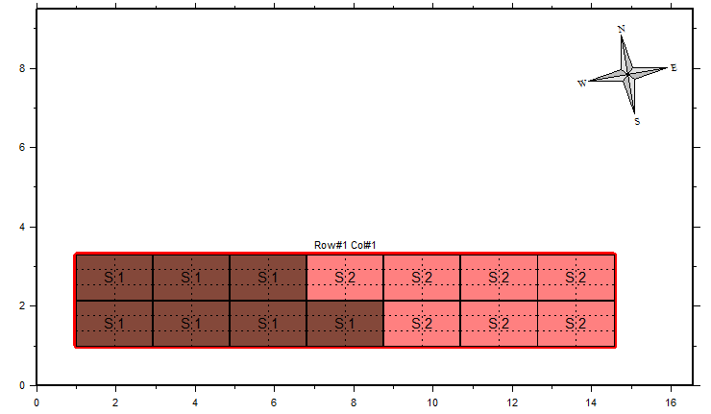 Rysunek 5. Ułożenie modułów warjant 1

Wnioseki:

Wariant 1 wytwarza 6615,1 kWh/rok energii na rok oraz ma roczną wydajność 82,9%. Posiada dwa zestawy panele fotowoltaicznych po 14 modułów o mocy 450W każdy.

Szczegółowe dane znajdują się w załączniku „Variant: 1”.

Wariant 2.

Zastosowano 14 modułów firmy BRUK-BET PEM.BB-450 HALF-CELL o mocy 450 W oraz falownik Huawei Technologies SUN2000-6KTL-M1. W tym rozwiązaniu zastosowano optymalizatory mocy.

Tabela 5.Przedstwiająca wyniki pracy tego zestawu:

|  |  |
| --- | --- |
| Przegląd wyników |  |
| Rodzaj systemu | System budowlany |
| Produkcja systemu | 6622,6[kWh/yr] |
| Produkcja specyficzna | 1051[kWh/kWp/yr] |
| Współczynnik wydajności | 0,8299 |
| Produkcja znormalizowana | 2,88[kWh/kWp/day] |
| Straty układu fotowoltaicznego | 0,34[kWh/kWp/day] |
| Straty systemu | 0,25[kWh/kWp/day] |

Tabela 6. Energia wprowadzona do sieci w ciągu roku Wariant 2

|  |  |  |
| --- | --- | --- |
| Miesiąc | Energia wprowadzana do sieci [kWh] | Współczynnik wydajności [%] |
| Styczeń | 191,4 | 0,852 |
| Luty | 319,9 | 0,879 |
| Marzec | 614,6 | 0,868 |
| Kwiecień | 723,5 | 0,844 |
| Maj | 835,3 | 0,826 |
| Czerwiec | 836,7 | 0,82 |
| Lipiec | 846,2 | 0,806 |
| Sierpień | 818,1 | 0,809 |
| Wrzesień | 609,3 | 0,818 |
| Pażdziernik | 440,4 | 0,845 |
| Listopad | 216,4 | 0,829 |
| Grudzień | 170,7 | 0,833 |
| Rok | 6622,6 | 0,83 |

Rysunek 6. Energia wprowadzona do sieci w ciągu roku Wariant 2

Rysunek 7. Wydajność instalacji w ciągu roku Wariant 2



Rysunek 8. Ułożenie modułów warjant 2

Wnioseki:

Wariant 2 wytwarza 6622,6 kWh/rok energii na rok oraz ma średnią roczną wydajność 83%. Posiada dwa zestawy panele fotowoltaicznych po 14 modułów o mocy 450W każdy. Ten warjant wytwarza najwięcej energii rocznie dzięki zastosowaniu optymalizatorów mocy.

Szczegółowe dane znajdują się w załączniku „Variant: 2”.

Wariant 3.

Zastosowano 14 modułów firmy BRUK-BET PEM.BB-450 HALF-CELL o mocy 450 W oraz falownik SIRIO EASY 3000.

Tabela 7.Przedstwiająca wyniki pracy tego zestawu:

|  |  |
| --- | --- |
| Przegląd wyników |  |
| Rodzaj systemu | System budowlany |
| Produkcja systemu | 6447,54[kWh/yr] |
| Produkcja specyficzna | 1023[kWh/kWp/yr] |
| Współczynnik wydajności | 0,8546 |
| Produkcja znormalizowana | 2,8[kWh/kWp/day] |
| Straty układu fotowoltaicznego | 0,36[kWh/kWp/day] |
| Straty systemu | 0,12[kWh/kWp/day] |

Tabela 8. Energia wprowadzona do sieci w ciągu roku Wariant 3

|  |  |  |
| --- | --- | --- |
| Miesiąc | Energia wprowadzana do sieci [kWh] | Współczynnik wydajności [%] |
| Styczeń | 173,5 | 0,902 |
| Luty | 293,9 | 0,911 |
| Marzec | 565 | 0,892 |
| Kwiecień | 707 | 0,868 |
| Maj | 843,3 | 0,846 |
| Czerwiec | 852,3 | 0,841 |
| Lipiec | 862,8 | 0,826 |
| Sierpień | 810,4 | 0,831 |
| Wrzesień | 582,4 | 0,845 |
| Pażdziernik | 408,2 | 0,876 |
| Listopad | 195,8 | 0,874 |
| Grudzień | 152,8 | 0,884 |
| Rok | 6447,5 | 0,855 |

Rysunek 9. Energia wprowadzona do sieci w ciągu roku Wariant 3

Rysunek 10. Wydajność instalacji w ciągu roku Wariant 3

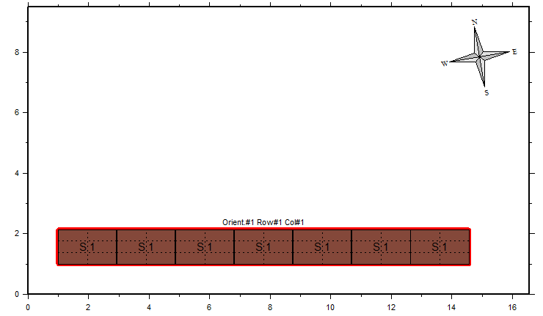

Rysunek 11. Ułożenie pierwszego szeregu modułów warjant 3

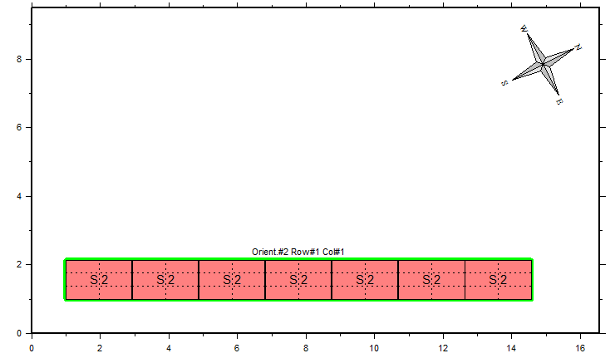

Rysunek 12. Ułożenie drugiego szeregu modułów warjant 3

Wnioski:

Wariant 3 wytwarza 6447,5 kWh/rok energii na rok oraz ma średnią roczną wydajność 85,5%. Posiada dwa zestawy panele fotowoltaicznych po 14 modułów o mocy 450W każdy. Ten warjant wytwarza najmnij energii rocznie z powodu więksego zacienienia przez dach niż pozostałe warjanty.

Na podstawie symulacji przeprowadzanych za pomocą programu PVsyst po przeanalizowaniu wszystkich parametrów pracy i wydajności instalacji fotowoltaicznej jako najkorzystniejszy wybrano wariant numer 2 dla którego przedstawiono poniższe obliczenia i rysunki.

# 4. Część Rysunkowa

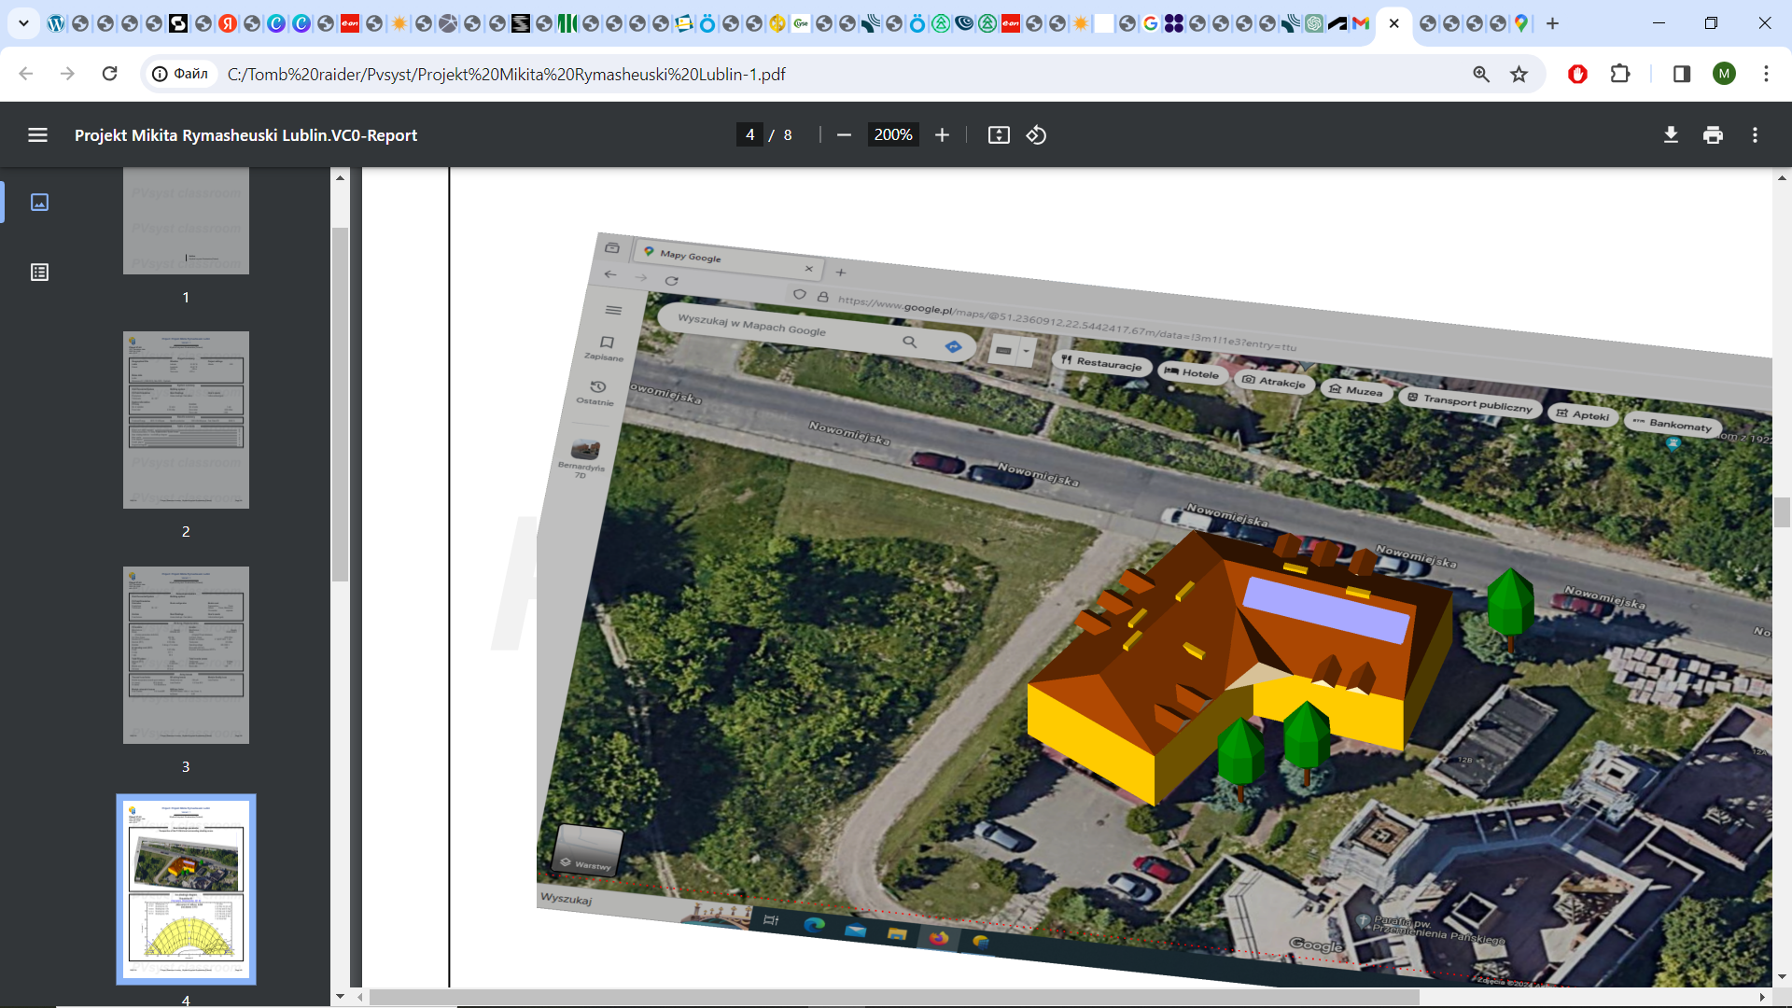

Rysunek 13. *Rysunek zrobiony w programie PV syst pierwszy warjant ułożenia modułów*

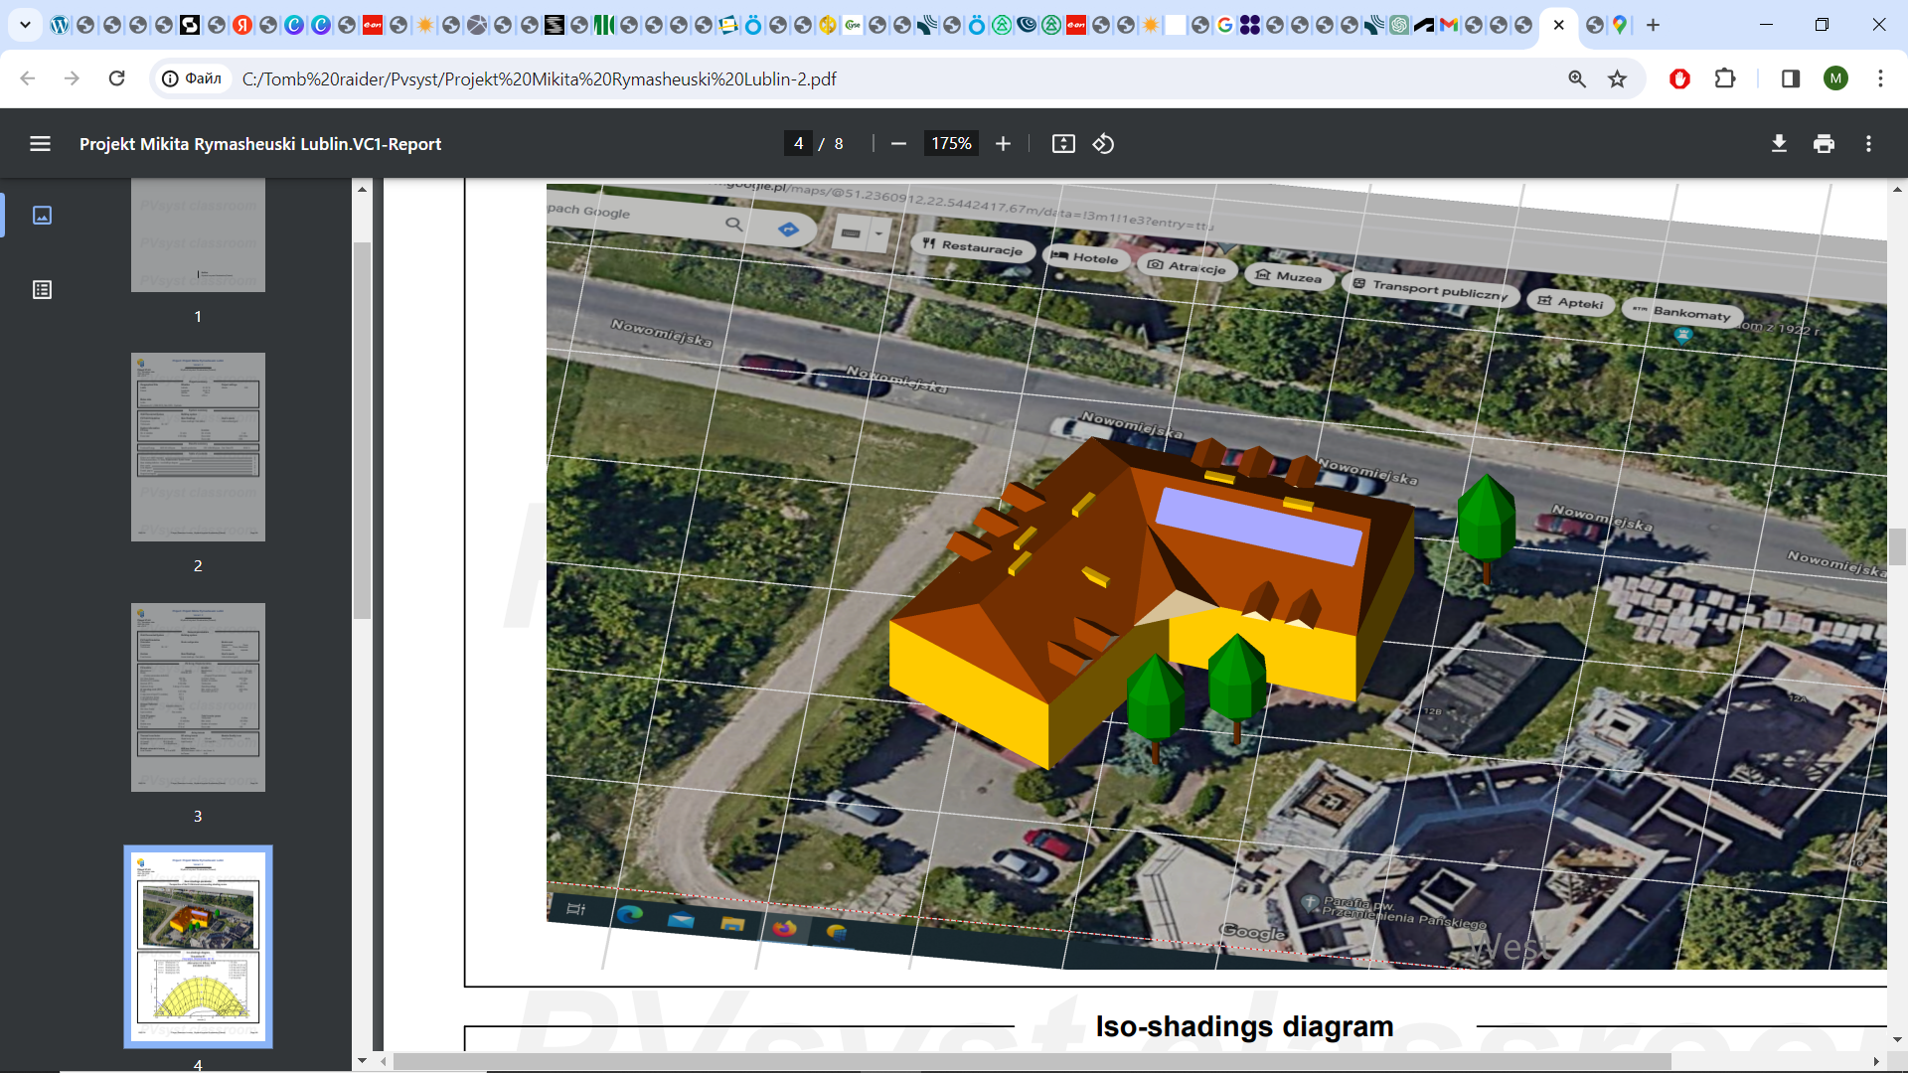

Rysunek 14. *Rysunek zrobiony w programie PV syst drugi warjant ułożenia modułów*

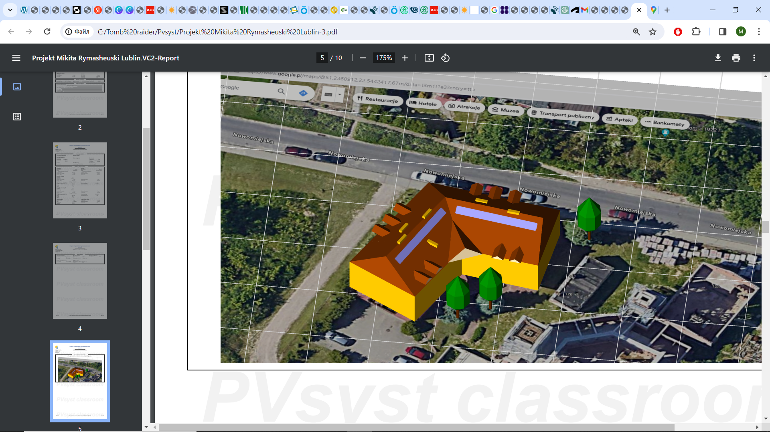

Rysunek 15. *Rysunek zrobiony w programie PV syst trzeci warjant ułożenia modułów*